Образ России в печатных СМИ Литвы и способы выражения вербальной агрессии
Коршунова Алина Александровна
Студентка Московского государственного университета имени М.В.Ломоносова, Москва, Россия
Данная работа является частью исследования, посвященного особенностям выражения вербальной агрессии в текстах печатных СМИ Литвы, а также ее использования в качестве инструмента речевого воздействия. На данном этапе представлен контент-анализ статей о России и ее отношениях с Литвой, опубликованных в литовской газете DELFI за период с 1 сентября по 31 декабря 2013 года.
Объектом данного исследования является вербальная агрессия. Согласно психологу Х. Хекхаузену, «агрессия – специфически ориентированное поведение, направленное на устранение или преодоление всего того, что угрожает целостности живого организма» [Хекхаузен: 367]. Похожее определение приводит в своей работе и Щербинина [Щербинина: 14].
В указанный период времени вышло 678 статей, затрагивающих необходимую для исследования тематику, из них было отобрано 254 статьи, в которых в той или иной мере проявляется вербальная агрессия по отношению к России. В результате анализа было установлено, что степень выражения агрессии зависит от следующих факторов, выделенных на основе модели речевого события Р.О. Якобсона [Якобсон: 310]:
- тема («сообщение» у Якобсона);
- общий событийный контекст;
- адресант;
- адресат.
1. Проявление вербальной агрессии с точки зрения темы статей очень неоднородно. По примеру работы Раймонды Яловецкайте нами был применен количественный метод для тематического анализа статей [Jaloveckaitė: 123]. Это помогло установить, что подавляющее большинство агрессивных высказываний приходится на статьи политической тематики (196 статей из 254 проанализированных). Значительно меньше примеров зафиксировано в статьях об экономике (20) и энергетике (17), при этом они вызваны конфликтами литовских и русских властей в данных областях и, таким образом, также опосредованно связаны с политикой. Статьи же, касающиеся вопросов культуры, спорта, науки и т.д., носят нейтральный характер и позволяют обнаружить лишь единичные примеры вербальной агрессии. Наглядно приведенную выше статистику может проиллюстрировать следующая диаграмма:
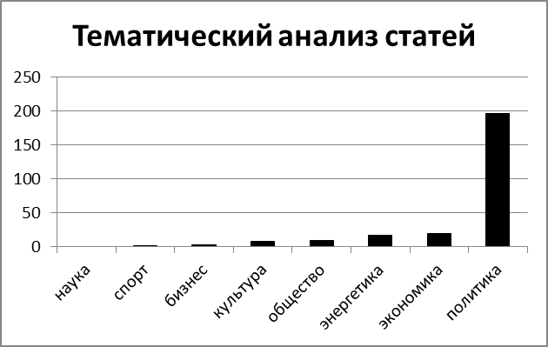
2. На выражение вербальной агрессии влияет также общий контекст событий, что обусловлено тесной связью прессы и отражаемой в ней действительности. В качестве примера можно отметить, как меняются номинации России в зависимости от актуальных событий, освещаемых в статьях. Так, после введения Россией эмбарго на литовскую молочную продукцию в газетах появились синонимичные употребления слов Rusija ‘Россия’ и agrėsyvėjanti kaimynė ‘все более агрессивная соседка’, didžioji imperija ‘великая империя’, niekada demokratine nebuvusi šalis ‘никогда не являвшаяся демократической страна’ и др., что подчеркивает контраст огромной России и маленькой по территории Литвы (maža valstybė ‘маленькое государство’, mažos Baltijos šalys ‘маленькие балтийские страны’) и создает образ России-угнетателя. Когда речь идет об ущемлении прав человека в России, а именно в связи с процессом над участницами группы Pussy Riot, активистами Greenpeace и т.д., появляются следующие упоминания о России: totalitarinė mašina ‘тоталитарная машина’, autoritarinė valstybė ‘авторитарное государство’, policinė valstybė ‘полицейское государство’. А в статьях, касающихся протестов против сотрудничества с Россией на Украине, авторы иронизируют над общим историческим прошлым двух стран, которое якобы использует Россия в целях пропаганды, и используют фольклорные мотивы: motulė Rusija ‘матушка Русь’, slavų broliai ‘братья славяне’ и т.д.
3. Адресантов в представленных статьях можно разделить на три группы:
- журналисты и сотрудники газеты DELFI;
- политики, политологи, экономисты и другие эксперты;
- читатели газеты (в разделе Pilietis ‘Гражданин’)
Отметим лишь ряд тенденций, выявленных в ходе анализа. Во-первых, в речи читателей было зафиксировано большое количество форм с деминутивными суффиксами, создающими иронический контекст, что позволяет сделать вывод, что в данных случаях они имеют значение не уменьшительно-ласкательное, а уничижительное (dovanėlė Kremliui ‘подарочек Кремлю’, ne kartą girdėtos PBK giesmelės ‘не раз слышанные песенки ПБК’). Кроме того, в статьях из данного раздела отмечено большое количество сниженной лексики (plauti „parašą“ ‘мыть парашу’, Kremliaus šutvė ‘кремлевская шайка’ и др.). Во-вторых, в речи политиков или экспертов установлено употребление терминов, несущих в себе негативные коннотации (Rusijos aneksija ‘аннексия со стороны России’, grasina Ukrainai nekontroliuojama devalvacija ‘угрожает Украине неконтролируемой девальвацией’), а также обращение к литературным образам (Россия предстает в образе piktojo ir klastingojo Karabaso ‘злого и коварного Карабаса’, Chodorkovskis neparodė savo Nemezidei V. Putinui pykčio ‘Ходорковский не показал своей Немезиде В. Путину злости’ и т.д.). В-третьих, речь журналистов более нейтральна, содержит лишь единичные случаи употребления эмоционально окрашенной лексики, о чем будет подробно рассказано в докладе.
4. Что касается адресата, на данном этапе анализа зависимость выражения агрессии при формировании образа России от целевой аудитории газеты рассматриваться не будет. Это предмет дальнейшего исследования, которое предполагает сопоставительный анализ статей DELFI.LT на литовском и DELFI.RU на русском языках (последняя предназначена для русскоязычного населения Литвы).
Таким образом, можно сделать вывод, что основная часть примеров проявления вербальной агрессии приходится на статьи политической тематики, при этом степень выраженности агрессии зависит также от событийного контекста, адресата и адресанта сообщения.
Литература:
Хекхаузен Х. Мотивация и деятельность. М., 1986.
Щербинина Ю.В. Вербальная агрессия. М., 2007.
Якобсон Р.О. Речевая коммуникация // Избранные работы. М., 1985.
Jaloveckaitė R. Lietuvos įvaizdis Didžiosios Britanijos dienraščiuose // Darbai ir dienos (38). Kaunas, 2004.

